Урок немецкого языка в 7-м классе по теме ""Ich liebe meinе Heimat,die schone" Белохова Надежда Николаевна учитель немецкого языка
Цели урока:
1.
- учить учащихся работать со страноведческой информацией;
- помочь учащимся повторить и систематизировать лексику по теме “Die Heimat”;
- учить решать коммуникативные задачи: «высказывать свое мнение и аргументировать его», «давать и обосновывать совет»;
- продолжить работу над проектами.
2.
- расширять страноведческий и общеобразовательный кругозор;
- способствовать формированию рефлексивно-оценочных навыков.
3.
- воспитывать у детей чувство любви к Родине и национальную гордость.
Оборудование: таблица самооценки, разноуровневые карточки для индивидуальной работы, презентация, выполненная с помощью Microsoft Power Point, аудио
Ход урока
I. Мотивационный этап.
Звучит музыка «С чего начинается Родина?»
П: Die Heimat bedeutet für uns alle sehr viel. Darum ist sie uns so teuer, darum sagt jeder von uns: “Ich liebe meine Heimat, die schone”.
Das ist das Thema unseres Unterrichts.
Womit beginnt die Heimat? Was steht hinter diesem Wort? Was ist die Heimat fur uns, fur auslandische Kinder? Auf die Fragen werden wir heute die Antworten suchen.
Sagt mir, was wir wahrend der Stunde machen mussen, was ihr wiederholen und erfahren mochtet?
- Wir mussen die Wörter zum Thema wiederholen.
- Vielleicht mussen wir die Grammatik wiederholen.
П: Seid aufmerksam, fleißig, aktiv und ihr bekommt nur gute Noten.
In der Stunde wiederholen wir die Worter und die Grammatik, horen und lesen uber deutschsprachige Lander, prasentieren einige Projekte. Wahrend der Stunde gebt sie selbst die Noten und die Selbstkontrolltabelle ausfullen.
II. Операционно-познавательный этап.
1. Повторение и систематизация лексики по теме.
П: Was ist die Heimat? Womit assoziieren wir diesen Begriff? Seht euch die Collage und nennt Worter und Ausdrucke zum Thema.
Das Feld, die Stadt …
Womit beginnt die Heimat?
Fur die einen beginnt die Heimat mit der Familie, fur die anderen – mit dem Heimatort.
Mein Haus
Die Heimat hhhHeHeHeimat
…
…
П: Ein Dichter sagt: “Unsere Heimat – das sind nicht nur die Stadte und Dorfer. Das sind die Seen und Flusse, das Gras auf der Wiese, die Berge und Taler”.
Um unsere Meinung uber die Heimat zu sagen, wiederholen wir alle Worter zum Thema. (ученики хором повторяют все слова по теме).
Die Heimat, die Stadt-die Heimatstadt
Die Grossstadt-die Kleinstadt
Die Natur-die schone Natur-die Schonheiten der Natur
Geboren sein-der Geburt-derGeburtstag-das Geburtshaus
Umgeben-die Umgebung
Der Wald-die Wälder
Der Fluss-die Flusse
Das Meer-die Meere
Der See-die Seen
Das Tal-die Täler
Das Gras-die Gräser
Der Berg-die Berge
Das Feld-die Felder
Die Wiese-die Wiesen
Die Gegend-die Gegenden
П:Hier ist ein Kreuzworträtsel.(ипользование нескольких мышей)
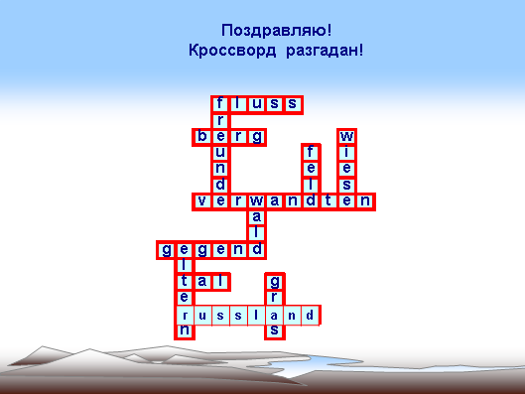
П: Kennt ihr diese Worter? Macht die Ubung! Auf den Schulbanken gibt es drei Kartchen: das rote, das grune, das blaue. Die Ubung im roten Kartchen ist nicht schwer, im grunen – schwerer als im roten, und im blauen Kartchen ist die Ubung etwas kompliziert. Ihr konnt die Aufgabe wahlen.
1. (rot) Sucht 5 Worter zum Thema “Die Heimat”! Die Heimatstadt, die Reise, das Tal, die Gegend, das Kind, Russland, das Spielzeug, der Wohnort .
2. (grun) Schreibt die Nummer des deutschen Worters und des russischen Wortes dazu.
1. der Wohnort | 1. юг
2. der Suden | 2. местность
3. malerisch | 3. чувствовать себя
4. die Gegend | 4. место жительства
5. sich fuhlen | 5. живописный
3. (blau) Schreibt richtig!
1. aufwa- - sen
2. die W- - se
3. die Gegen-
4. sta- - finden
5. wo-l
П: Pruft bitte euch und gebt die Noten!
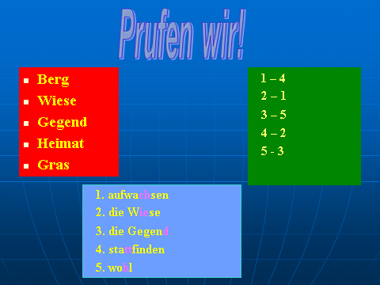
2. Россия – наша «большая» Родина.
П: Wir wissen, viele Menschen fahren weit weg von ihrer Heimatstadten und Heimatdorfern, die anderen wohnen und arbeiten nicht weit von ihrem Wohnort. Also, wir konnen uber eine “grosse” und eine “kleine” Heimat sprechen, nicht wahr?
Was bedeutet fur euch den Begriff “grosse” Heimat?
- das Land, Russland
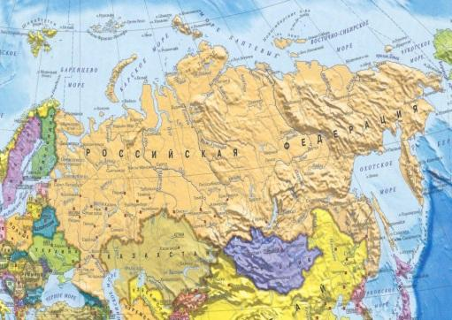
Звучит мелодия «От чего так в России березы шумят…»
П: Unser Land ist groß und schon, nicht wahr? Hier gibt es viele Flusse, Berge, Meere, Seen und Walder. Schaut an die Landkarte Russlands! (карта России)
Was sehen wir im Norden?
- Im Norden sind einige Meere: das Weisse Meer, das Laptewmeer und andere.
Und im Suden?
- Im Suden sind hohe Berge, der Kaukasus, malerische Taler und auch Meere: das Schwarze Meer, das Kaspische Meer und das Asowsche Meer.
Im Westen und im Osten?
- Im Westen ist die Ostsee, auch viele Walder und Felder, im Osten liegt die Taiga…
Die Natur unseres Landes ist sehr vielfaltig und schon.
Seht und sagt, was passt hier zusammen.
der Ural | ein Fluss, kommt aus Baikalsee
das Schwarze Meer | ein Gebirge in unserem Land, die Grenze zwischen Europa und Asien
die Angara | ein Meer im Suden unseres Landes
der Baikalsee | der tiefste See im unserem Lande [2]
(правильные ответы соединяются стрелками, дети зачитывают предложения вслух).
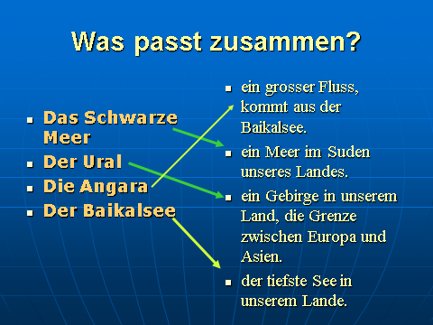
3. Грамматика.
П: Welche Ratschlage konnen wir den Gasten unserer Heimat geben? Wohin konnen sie reisen? Um Ratschlage zu geben, mussen wir die Grammatik wiederholen.
С помощью каких слов мы можем дать совет?
- raten, empfehlen
У1: Konjugiere das Verb raten
У2: konjugiert das Verb empfehlen selbst.
У1: prufe bitte У2
П: Вспомните структуру предложения в котором дается совет!
- сказуемое после запятой стоит на последнем месте в форме Infinitiv, а перед ним частичка zu
П: Seite 31.Űbung 10
П: Gebt die Ratschlage den Gasten unseres Landes. Beginnt bitte so: Ich rate, empfehle, ….zu….
- z.B. Ich rate euch, viel zu reisen.
4. Практика чтения.
П: Jeder Mensch liebt seine Heimat. Fur uns ist Russland – die Heimat, fur die Kinder aus der BRD – die Bundesrepublik Deutschland, aus der Schweiz – die Schweiz, aus Osterreich – Osterreich.
Lesen wir den Text uber Osterreich, um das Wichtigste zu verstehen.
Lesen wir zuerst alle zusammen einige Worter! (слова с трудным произношением)
Lest vor sich hin! (под музыку)
Osterreich ist ein Staat im sudlichen Mitteleuropa. Es grenzt an Deutschland, Lichtenstein, die Schweiz, Italien, Slowenien, Ungarn und die Tschechische Republik.
Osterreich ist eine Bundesrepublik, die aus 9 Landern besteht: Tirol, Salzburg, Burgenland, Wien und andere. Jedes Land hat eigenes Parlament.
Osterreich ist nicht groß, doch die Natur ist hier sehr schon. Es hat hohe Berge (die Alpen) und viele Flusse. Die schone Natur und das gute Klima machen Osterreich zu einem sehr interessanten Touristenland. Touristen und Alpinisten kommen im Winter und im Sommer nach Osterreich; sie verbringen ihren Urlaub im Gebirge, steigen auf die Berge oder treiben Wintersport. Das Zentrum des Wintersportes ist die Stadt Innsbruck.
Die Hauptstadt Osterreichs ist Wien. Andere wichtige Stadte sind Salzburg, Innsbruck, Klagenfurt; sie liegen westlich von Wien.
In Osterreich spricht man Deutsch. [3]
П: Lesen wir den Text laut!
Was habt ihr über Osterreich erfahren? (ответы на русском яз.)
Seht den Text noch einmal durch und macht die Aufgabe! Wahlt das Kartchen!
1. (rot) Findet im Text deutsche Aquivalente zu folgenden Satzen!
Австрия – это государство в южной части центральной Европы.
Столица Австрии – Вена.
В Австрии говорят по-немецки.
Центр зимних видов спорта – город Инсбрук.
Австрия состоит из 9 федеральных земель.
2. (grun) Falsch(-) oder richtig(+)?
Osterreich liegt in Europa.
Osterreich besteht aus 19 Landern.
Die Hauptstadt ist Innsbrick.
Osterreich ist ein Touristenland.
In Osterreich spricht man Englisch.
3. (blau) Beantwortet diese Fragen!
Wo liegt Osterreich?
Wie heisst die Hauptstadt?
Aus wieviel Landern besteht Osterreich?
Wie heisst das Zentrum des Wintersportes?
Wie ist die Staatssprache?
П: Pruft bitte euch und gebt die Noten!
5. Аудирование.
П: Hier ist eine Erzählung von einem Mädchen.
Hört zu und sagt: Wo ist Annas Heimat und wo wohnt sie jetzt?
Hört euch den Text noch einmal an und kreutzt in der Tabelle. Was in Italien und in Deutschland andres ist.
 | In Italien | In Deutschland
Die alten Frauen fahren Rad
Im Winter regnet es immer
Man hört in jedem Haus Radio
Die ernsten Gesichter
niemand siengt
Die Leute singen beim Putzen
Die alten Frauen tragen Hosen
Am Abend sitzen die Leute vor der Tür, redden und lachen

П: Pruft bitte euch und gebt die Noten! Wer hat eine”5”, eine “4”? Fullt die Selbstkontrolltabelle aus!
6. Диалогическое чтение.
П: Wie werdet ihr mit den auslandischen Freunden sprechen? Was fragt ihr bei neuen Freunden?
Aus Aussagen bildet Dialog und lest ihn ausdruckvoll!
Ihr konnt den Dialog auch wahlen!
1. (rot)
- Hallo!
- Tag!
- Ich heisse Sascha. Ich bin aus Russland.
- Ich heisse Lars. Ich bin aus Deutschland. Ist Russland deine Heimat?
- Ja. Ich bin hier geboren. Und du?
- Ich bin in Deutschland, in Bonn geboren. Bonn ist meine Heimatstadt.
- Danke. Bis bald!
2. (grun)
- Entschuldigung, wie heisst du bitte?
- Bernd.
- Woher kommst du?
- Aus Liestal, aus der Schweiz.
- Und wo liegt diese Stadt?
- Sie liegt im Norden des Landes.
- In welchem Kanton ist das?
- Liestal ist die Hauptstadt von Basel-Land.
- Danke. [2]
3. (blau)
- Hallo, Dieter!
- Tag, Sergej!
- Was machst du?
- Ich schreibe den Aufsatz uber meine Heimat.
- Wo ist deine Heimat?
- Ich bin in der Schweiz geboren. Das ist meine Heimat. Und deine?
- Meine Heimat ist Russland. Hier bin ich aufgewachsen.
- Was ist fur dich “die Heimat”?
- Ich meine, das Wort “Heimat” hat fur alle gleiche Bedeutung.
- Ich bin nicht einverstanden. Ich glaube, Heimat bedeutet fur jeden Menschen etwas Personliches.
- Na, gut! Tschus!
- Bis bald!
(учитель исправляет ошибки в чтении, выставляет свою оценку)
П: Gebt bitte die Noten und fullt die Tabelle aus! Wie ist eure Noten?
7 .Работа над проектами
Звучит гимн Брянской области
П: Kann man sagen, dass Вrjanskaja Gebie unsere “kleine” Heimat ist?
Was bedeutet fur euch den Begriff “kleine” Heimat? (die Familie, die Schule..).
Ihr hattet die Aufgabe, in Gruppen einen Projekt zum Thema “Meine Heimat” zu machen. Also, wie steht es mit der Arbeit?
1. Мein Dorf
Jeder Mensch hat seine kleine Heimat. Unser Heimatort ist dasDorf Pissarewka
Es ist nicht besonders gross. Hier wohnen, arbeiten und lernenn etwa 600 Hundert Menschen. Im Dorf gibt es eineSchule, einen Kindergarten,eine Post ,eine Bibliothek,4Geschaften.
Pissarewka liegt in einer malerischen Gegend. Die Walder und Felder sind wunderbar. Besonders schon ist Pissarewka im Sommer. Sie sieht sehr grun und schon aus.
Wir lieben unser Dorf und sind stolz auf sie.
2. Meine Schule.
Unser Lieblingsort ist unsere Schule.
Willkommen in unserer Schule! Unsere Schule ist nicht gross. Das ist ein einstockiges Gebaude mit großen und hellen Raumen.
Hier im Erdgeschoss befinden sich die Garderobe, unsere Werkstatten, die Turnhalle, der Speiseraum, die Klassenraume fur Unterstufenkinder. Und naturlich ein Direktorkabinett. Unser Direktor heisst Swtlana NikolaewnaSie ist sehr streng. Ich will nie dieses Kabinett besuchen.
Im ersten Stock liegen verschiedene Klassenraume, zum Beispiel Mathematik, Informatik, , Literatur, Fremdsprachen. Wir haben auch eine Bibliothek, eine große Aula . Wir haben genug Platz fur alles: Lernen, Sport, Bastelt und Spiel. Unsere Schule ist super! Willkommen in unserer Schule!
4. Исследование/Umfrage.
Wir haben die Frage „Was bedeutet fur dich die Heimat?“ an 20 Schuler aus unserer Schuegestellt. Wir haben folgende Antworten bekommen:
Meine Heimat ist fur mich…. Meine Familie … Schuler… .Mein Haus…
III. Рефлексивно-оценочный этап.
П: Leider ist unsere Stunde zu Ende. Wie meint ihr, haben wir heute auf die Fragen “Was steht hinter dem Wort “Heimat”? und “Womit beginnt die Heimat?” geantwortet? Konnt ihr eure Meinungen sagen?
Ученики высказывают свое мнение о Родине.
П: Alle waren heute aktiv und redelustig. Welche Noten habt ihr selbst gegeben?
Bist du mit deinen Leistungen zufrieden?
Подведение итога урока. Домашнее задание.
Звучит мелодия «С чего начинается Родина?»
П: Jeder Mensch hat seine kleine Heimat, wo er geboren ist, wo er seine Kindheit verbracht hat, wo seine Eltern leben. Das kann eine grosse Stadt, ein kleines Stadchen oder ein Dorf sein. Aber fur jeden Menschen ist seine Heimat am schonsten.
Литература:
И. Л. Бим, Л. В. Садомова Шаги 3, учебник немецкого языка для 7 класса общеобразовательных учреждений, Москва, Просвещение, 2002
И. Л. Бим, Ж. Я. Крылова Шаги 3, рабочая тетрадь к учебнику немецкого языка для 7 класса, Москва, Просвещение, 2001
О. А. Лемякина Немецкий язык 7 класс Поурочные планы к учебнику И. Л. Бим, Волгоград, Учитель, 2005

